## **[ 피그마 툴 기본구성 ]**

## 1. 화면 구성 및 기초 [Figma 기본 화면 구성]

a. 화면 구성  
① Tool Bar : 화면 상단의 Tool Bar  
② Layer 패널 : 화면 왼쪽의 Layer 패널   
③ Canvas : 화면 중앙의 Canvas : UI를 그리고  
④ Design 패널 : 화면 오른쪽의 Design 패널 : 폰트나 색, 사이즈 등을 변경

b. Frame 만들기

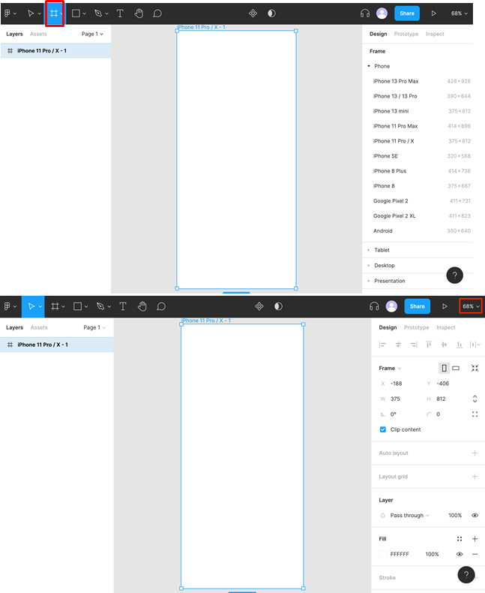  
[Frame을 만들기 위해 선택하는 #아이콘과 확대축소 키]

1. #모양의 아이콘을 클릭하여, Frame 도구를 선택  
단축키 F  
** Frame(프레임) : 스케치나 어도비 XD에서 "Artboard(아트보드) "라고 불리는 그것과 같은 개념. 어떤 기기를 기준으로 UI를 만들어 디자인을 담을 것인지 선택하는 공간.

2. 화면 우측 상단의 %를 클릭하면 화면에 보여지는 배율을 선택  
단축키는 확대 : + , 축소 : -

c. 버튼 만들기

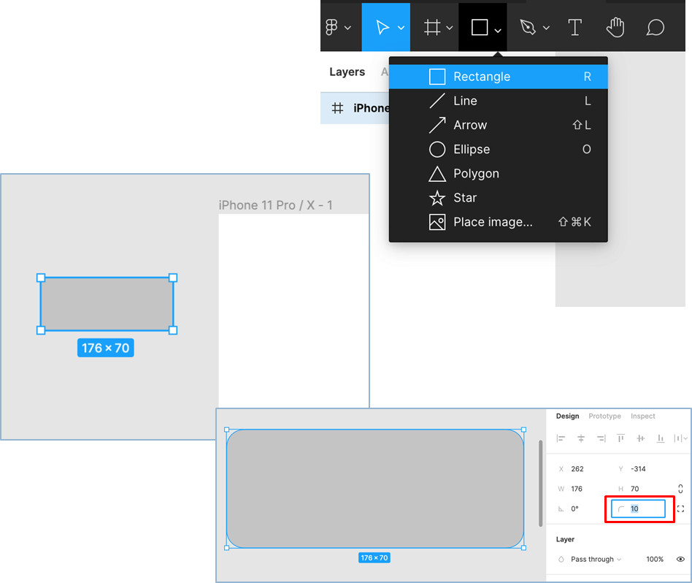  
[Frame 내부에서 개체 다루기]

* 1. 툴바의 네모를 클릭해서 Rectangle을 선택하고  
  사각형 : R  
  선 : L  
  원 : O  
  문자 : T  
  프레임 : F  
  색상 선택 : I  
  이미지 : ctrl(command) + shift +K
* 2. 캔버스 안에서 드래그해서 사각형을 그립니다.
* 3. 모서리에 있는 하얀색 사각형 네모를 드래그하면 크기를 변경
* 4. Design패널의 H밑에 있는 호 모양(Corner Radius)을, 양 옆으로 드래그하거나 오른쪽 칸에 원하는 숫자를 적어 모서리 둥글게 하기
* 이외 기본적인 기능들 참조
  + alt(option) + 위치드래그 : 복사
  + alt(option) + 크기드래그 : 중앙을 중심으로 양쪽 길이를 동시에 변경
  + Shift + 크기드래그 : 비율을 유지한 채 크기 변경

d. 스타일 및 효과 넣기

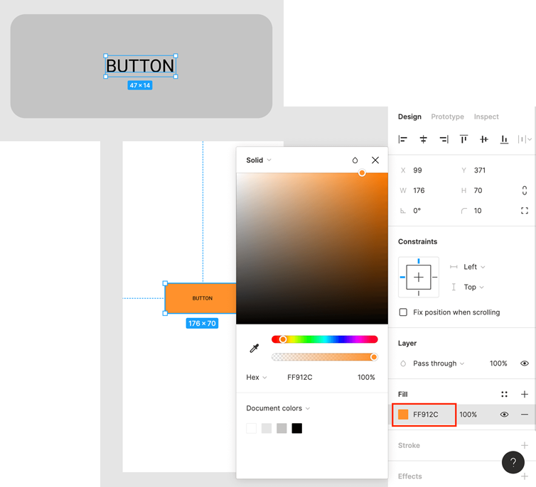  
[개체에 텍스트를 넣는 것과, 스타일을 변경하는 모습]

* 개체에 텍스트 넣기
  + T 모양을 클릭하거나   
    단축키 T를 누르고, 빈 공간을 클릭
  + 개체 바깥을 클릭해서 입력을 마칩니다  
    ctrl(command) + enter
  + 텍스트를 더블 클릭하면, 텍스트의 내용을 다시 편집할 수 있습니다.
* 스타일 변경 (Design 화면)
  + Fill : 내에 있는 사각형을 클릭하고 컬러 팔레트에서 배경 색깔(위에서는 주황색)을 선택
  + Stroke : border효과를 선택
  + Effects : 추가적인 효과를 선택
* 레이어의 순서를 정렬
  + 오른쪽 클릭 후에 Send to back  
    ( 단축키 : ] )
  + 오른쪽 클릭 후에 Bring to front  
    ( 단축키 : [ )
  + 화면 왼쪽의 레이어 패널에서 해당 개체를 드래그해서 순서를 변경할 수도있음

e. 추가 기능

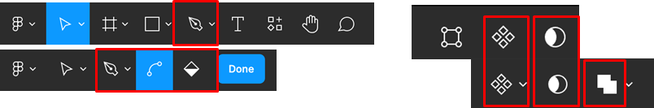  
[왼쪽: 개체편집모드, 오른쪽 : Create Component, Mask, Union Selection]

* 개체 편집 할 때 (개체 편집 모드)
  + 회전 : 모서리에 갖다 대면 움직이는 표시 난다.
  + 편집 : enter한 후에
    - pen(펜그림) : 선 추가하기  
      단축키 P
    - band (곡선그림) : 곡선만들기
    - paint bucket (다이아몬드그림) : 색칠하기
    - 삭제 : 변을 삭제할 수 있다.
* Mask 제어 : 개체 하나 선택시, 선택된 개체를 mask로 사용해 겹치는 부분만 보이게 하기 위해서
* Union Selection 제어 : 개체 하나 두개 이상 선택시 두 개체들이 겹쳤을 때 어떻게 나오게 할지
* Create Component : 화면을 구성하는 모든 요소들(텍스트 / 이미지 / 버튼 / 아이콘 / 입력폼 등등... 모든 요소)를 부품(Componenet)로 만드는 개념
  + 예를들어 화면 내의 계좌 정보, 금액 정보, 송금 버튼 등등 재사용 가능한 디자인을 Component로 구성하는 것
  + Layers창에서 위 그림과 같은 모양이 된 것을 Component로 파악할 수 있으며, Assets에서 확인 가능합니다.
  + 오른쪽 클릭 후 "Detach Instance" Component 해체 가능합니다.

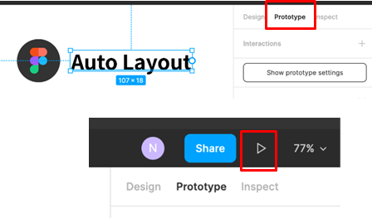  
[개체에 시뮬레이션 넣는 방법과, 실행 방법]

* Simulation (Prototype 화면)
  + 아트보드가 우선 2개이상이 필요
  + 왼쪽화면의 개체을 클릭하고
  + Prototype 창 내에 "Interaction"을 수정해서 만들기
  + 오른쪽위에서 플레이 버튼을 눌러서 확인

## 

## 2. 단축키

위에서 다루기 않은 단축키들 중 외워두면 유용한 단축키들을 정리해보았습니다.

a. 기본

* 주변길이 보기 : 객체 선택후 + alt(option)
* 중복선택 : shift + 객체 선택
* 중복선택 : ctrl(command)/shift+Frame 선택
* 같은 위치에 객체 복제 : ctrl(command)+D
* 선택한 요소들을 그룹화 : ctrl(command)+G
* 그룹화 취소 : ctrl(command)+shift+G

  
[개체선택하는 화살표와, 손화살표]

* 개체선택 화살표 : V
* 손 화살표(화면 이동 등) : H

b. 개체 관련

* 이동 & 크기 조정
  + 1px씩 이동하기 : 화살표 상, 하, 좌, 우 키
  + 10px씩 이동하기 : SHIFT + 화살표 상, 하, 좌, 우 키
  + 1px씩 크기 조정하기 : ctrl(command) + 화살표 상, 하, 좌, 우 키
  + 10px씩 크기 조정하기 : ctrl(command) + SHIFT + 화살표 상, 하, 좌, 우 키 (주의)
* 위치 정렬 : Horizontal, Vertical, 게임에서 자주 쓰이는 ASDW 키
  + 가로 왼쪽 정렬 : alt(option)+A
  + 가로 가운데 정렬 : alt(option)+H
  + 가로 오른쪽 정렬 : alt(option)+D
  + 세로 상단 정렬 : alt(option)+W
  + 세로 가운데 정렬 : alt(option)+V
  + 세로 하단 정렬 : alt(option)+S
* 레이어 정렬
  + 뒤로 보내기 : [
  + 하나씩 뒤로 보내기 : ctrl(Command) + [
  + 앞으로 가져오기 : ]
  + 하나씩 앞으로 가져오기 : Ctrl(Command) + ]
* 플립(뒤집기)
  + 수평 플립 : SHIFT + H
  + 수직 플립 : SHIFT + V
* 불투명도(Opacity) 설정
  + 0~9 숫자키
  + 더 세밀하게 제어 : 두 숫자를 연속으로 빠르게 누르면

c. 화면 관련

* 그리드, 자, 패널 표시&숨기기
  + 레이아웃 그리드 토글 : CTRL(Control)+SHIFT+4
  + 자(룰러) 토글 : SHIFT + R
  + 패널 토글 : CTRL(Command) + \
* 화면 탐색(손바닥 툴(H))
  + SPACE키를 누른 상태에서 마우스로 드래그
* 확대, 축소
  + 배율 100% : SHIFT+0
  + 화면에 캔버스 핏 : SHIFT+1
  + 선택한 개체 확대 : SHIFT+2
  + 확대 : + (또는 Z키를 누른 채 클릭)
  + 축소 : - (또는 Z키와 ALT키를 누른 채 클릭)
  + 마우스 휠로 확대 축소 : CTRL + 마우스 휠

d. 추가

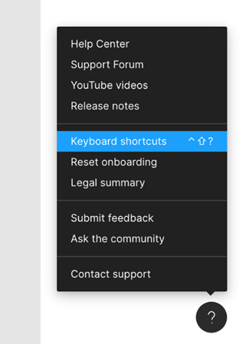  
[keyboard 단축키 목록 보기]

* 전체 피그마 단축키 목록을 확인
  + 화면 오른쪽 아래에 있는 물음표 모양의 버튼을 누르고 ‘keyboard shortcut’을 누릅니다.
* 오토 레이아웃 : 선택 후에 위치 조정을 자동 적으로 해주는 것(반응 형 화면을 만드는데 꼭 필요한 기능)  
  SHIFT+A
* 텍스트 이모티콘(Mac만 가능) : Ctrl + Command + Space

## 

## 3. 플러그인

Figma에서는 다양한 플러그인을 지원해주는데, 이런 플러그인들을 활용해 기존에 없던 기능들을 사용할 수 있습니다.

제가 주로 사용하는 플러그인에는 **표시를 해놓았습니다.

a. HTML export

* “Figma to HTML”,
* “Figma to HTML and CSS”
* “Anima – Figma to HTML, React & Vue code”
* “Export Kit – Lightning Storm”

b. 이모티콘

* Iconify*** : 머티리얼 디자인 아이콘, 폰트어썸 등 유명한 수없이 많은 아이콘을 모은 플러그인입니다. 벡터 아이콘이 필요할 때 유용합니다.
  + 디자인에 필요한 UI 키트 및 mock up(다양한 wireframe 및 아이콘)를 미리 구해놓는 것이 좋습니다.  
    ** mock up(목업) : 신제품 개발 시 설계도면과 같은 형태로 만드는 시제품. 제품의 컨셉을 정확히 반영해 추후 실제로 양산, 판매될 제품과 동일하게 제작한 완성품.
  + ex) Figma Crush** : <https://www.figmacrush.com/>가장 많은 리소스 보유
  + ex) Figma Resources** : <https://www.figmaresources.com/>피그마 커뮤니티
  + ex) FreebiesUI : <https://freebiesui.com/figma-freebies/>
  + ex) Figma Finder : <http://figmafinder.com/>
  + ex) Setproduct : <http://setproduct.com/>Roman Kamushken의 자료
  + ex) Figma : <https://www.figma.com/resources/>피그마에서 직접 리소스를 만들어 제공
  + ex) Figma Themes : <https://www.figmathemes.com/>
  + ex) Freebie Supply : <https://freebiesupply.com/free-figma/>
  + ex) Figma Freebies : <http://www.figmafreebies.com/>피그마 초보를 위한 템플릿
  + ex) Dribbble : <https://dribbble.com/search?q=free+figma>디자이너들의 창의적인 전용 SNS같은 역할
  + ex) UI Store Design : <https://www.uistore.design/>Figma이외에도 UI 키트 자료들이 정리되어있음
* Flaticon : 무료 벡터 아이콘
* Glyphs : 이름 그대로 글리프 플러그인으로 문서 작성 시, 필요한 특수 문자를 바로 찾아서 사 용할 수 있습니다. 활용 방법 : 문서를 작성 시 대분류, 소분류 등 문단을 구분할 때 활용하기 좋습니다.
  + 링크 : [www.figma.com/community/plugin/849323869157549525/Glyphs](http://www.figma.com/community/plugin/849323869157549525/Glyphs)

c. 이미지

* Content Reel** : 텍스트, 이미지, 아이콘을 쉽게 채워주는 플러그인입니다. 디자인 하는데 필요한 거의 대부분의 컨텐츠를 손쉽게 넣을 수 있습니다. 따로목업 데이터, 실 데이터를 확보하지 못했을 때 꽤 유용합니다. 마이크로소프트에서 제공합니다
* Unsplash : 최고의 이미지 리소스 서비스 중 하나입니다. 무료로 사용할 수 있는 다양한 이미지를 사용할 수 있습니다.
* Blush : 일러스트를 찾을 수 있는 플러그인입니다. 완성된 일러스트가 아니라 머리스타일 표정 등을 커스터마이징할 수 있는 플러그인입니다. 무료로 사용할 수 있는 일러스트도 상당하며 pro의 경우 더 많은 리소스를 사용할 수 있습니다.
* LottieFiles : 애니메이션, GIF 등을 구현한 로티 파일을 적용할 수 있는 플러그인입니다.

d. 디자인

* Color Palettes : 처음 색을 정할 때 유용합니다. 내가 좋아하는 색을 기준으로 다양한 색 조합을 찾을 수 있습니다.
* Figmotion : 애프터 이펙트나 하이쿠를 사용하지 않고도 상세한 애니메이션을 만들 수 있는 플러그인입니다.

e. 편의성

* Rename It : 이름을 변경하는 플러그인입니다. 일괄변경, 찾아서 바꾸기 등 이름을 바꾸는데 필요한 거의 대부분의 기능이 가능합니다.
* Design System Organizer : 디자인 시스템의 이름이나 구성, 라이브러리 교체 등을 할 때 유용한 플러그인입니다. 유료입니다.
* Flatten Selection to Bitmap : 피그마에서 벡터 기반으로 작업한 UI 및 이미지를 래스터화(Rasterize) 시키는 플러 그인입니다.(벡터 -> 비트맵) 활용 방법 : 이 플러그인을 이용하면 벡터 기반의 이미지를 래스터화 시켜 다양한 문서 사이 즈에 다양한 사이즈로 넣기가 편리합니다.
* Autoflow : 선택한 오브젝트끼리 자동으로 연결시켜 주는 화살표를 만들어 줍니다. 활용 방법 : 플로우 차트(Flowchat) 및 프로세스를 그릴 때 편리합니다
* Find and Replace : 웹의 Ctrl + F의 기능처럼 작성한 문서 안에 텍스트를 찾아주고 해당 텍스트의 부분적 으로 또는 전체적으로 변경할 수 있습니다. 활용 방법 : 문서안에 많이 사용된 용어(날짜, 버전, 특정 용어 등)를 한 번에 변경할 수 있어 서 편리합니다.

f. 기능성

* Google Sheets Sync : 스프레드 시트에 데이터와 피그마 레이어를 연동하는 플러그인입니다. 스프레드 시트를 이용해 실제 쓰이는 데이터를 연동하기도 쉽습니다.
* Map Maker : 구글맵, 맵박스를 만들 수 있는 플러그인입니다.

((자료출처 : [**T-Kay Blog**](https://tkayyoo.tistory.com/) ))